### 课中操作－群组操作手册

1．解群组

选中素材，点击悬浮图标上方【解群组】按钮，素材会分散开。如图1。

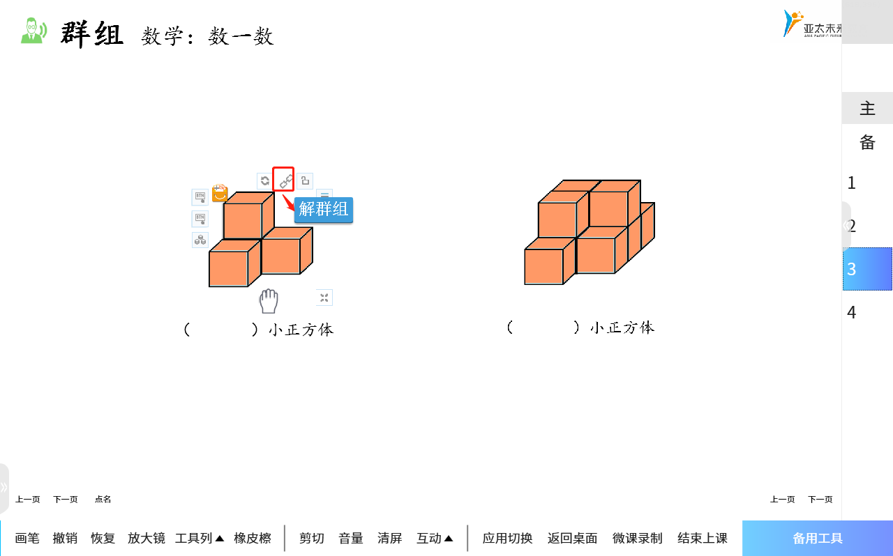

图1

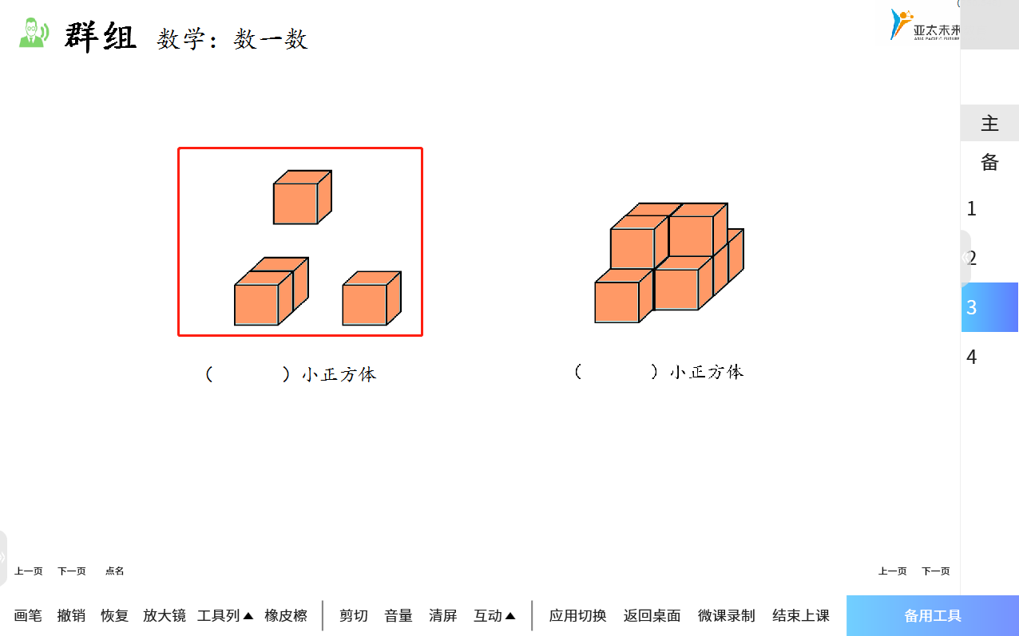

图2

2.群组

需要几个素材合成一个素材，选中想要合并在一起的所有素材，在左侧的工具栏中，点击【群组】按钮即可。如图3。

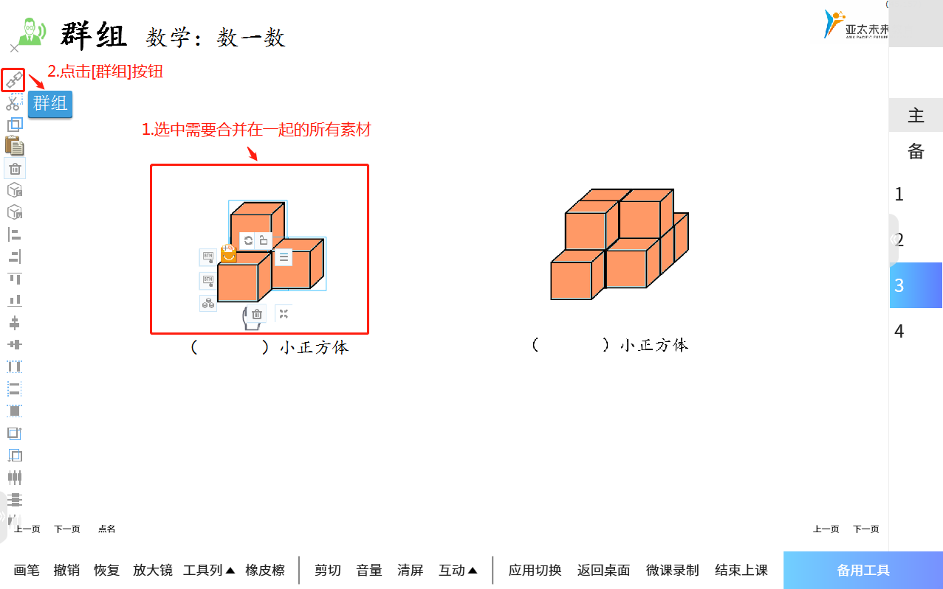

图3

【群组】后的素材选中会出现【解群组】按钮



图4